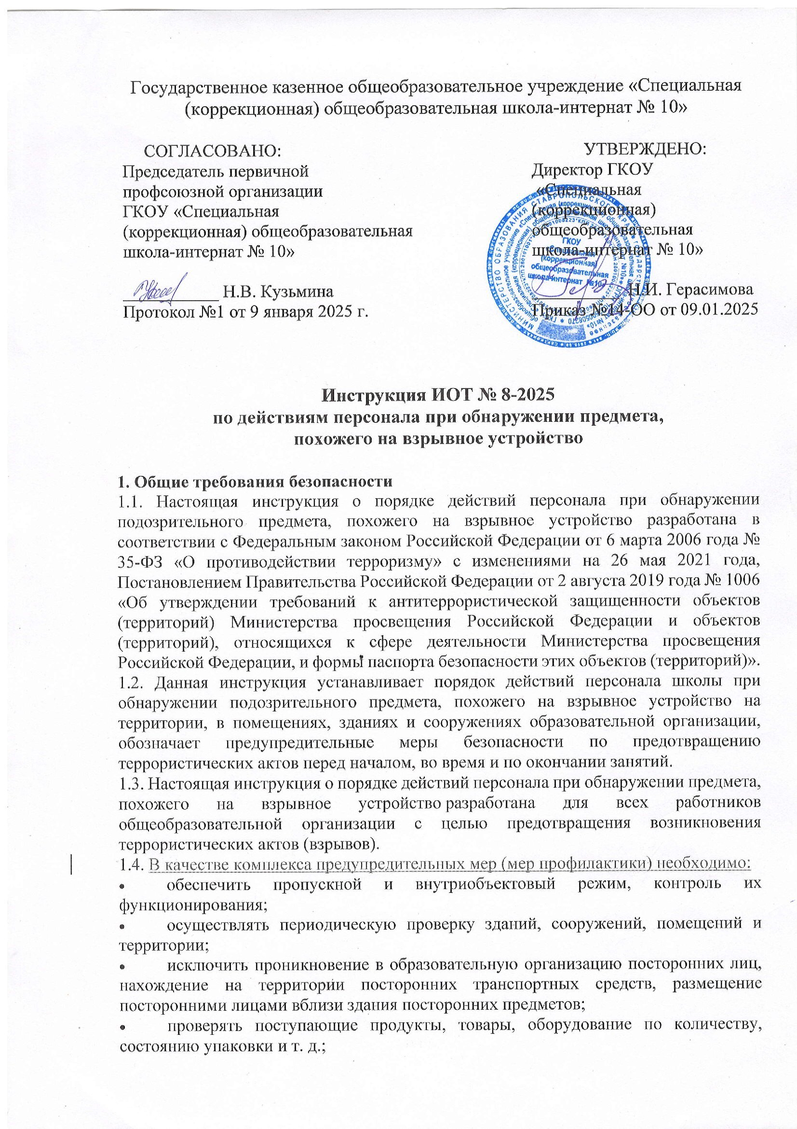

* освободить от лишних предметов помещения, где расположены вентиляционные установки, склады товароматериальных ценностей;
* обеспечить бесперебойную работу телефонной связи;
* осуществлять контроль за состоянием помещений, используемых для проведения мероприятий с массовым пребыванием людей;
* закрывать и опечатывать чердачные и подвальные помещения;
* проверить все пустующие помещения в образовательной организации;
* разработать план эвакуации детей и персонала;
* подготовить средства оповещения обучающихся (воспитанников) и сотрудников образовательной организации;
* проводить тщательный подбор сотрудников, в частности обслуживающего персонала (дежурных, сторожей, уборщиков, дворников и др.);
* организовать подготовку сотрудников образовательной организации совместно с правоохранительными органами, путем практических занятий по действиям при обнаружении предмета, похожего на взрывное устройство, в условиях проявления терроризма;
* обеспечить регулярное удаление из помещений мусора, не допускать его скопления на территории образовательной организации;
* проинструктировать персонал образовательной организации о том, что запрещается принимать на хранение от посторонних лиц какие – либо предметы и вещи;
* довести до всего персонала образовательной организации порядок действий при обнаружении подозрительных предметов, похожих на взрывное устройство, установленный данной инструкцией.

1.5. Всем сотрудникам необходимо обращать внимание на незнакомых людей и людей, ведущих себя подозрительно, в помещениях и на территории образовательной организации, сообщать об этом охранникам, дежурному администратору, прямому руководителю или уполномоченному руководителем лицу.

1.6. Обращать внимание на подозрительные и незнакомые предметы, вещи и устройства, извещать об их выявлении прямого руководителя (уполномоченное руководителем лицо). Принимать во внимание то, что в качестве маскировки для взрывных устройств могут быть использованы обычные бытовые предметы: сумки, пакеты, свертки, коробки, игрушки, кошельки, банки из-под напитков и т.п.

1.7. Не предпринимайте самостоятельно никаких действий с взрывными устройствами или с предметами, подозрительными на взрывное устройство, - это может привести к их взрыву, многочисленным жертвам и разрушениям.

**2. Меры безопасности перед началом занятий**

2.1. Сотрудники охраны, сторож:

* осуществляют обход здания образовательной организации с целью выявления взлома дверей, разбитых окон, следов проникновения в здание и на территорию образовательной организации (повреждение ограждения), обнаружения подозрительных предметов, устройств и вещей;
* осуществляют контроль совместно с заведующим производством (шеф-поваром) сопроводительной документации, осмотр и пропуск автотранспортных средств, подвозящих продукты питания;
* осуществляют пропускной режим;
* не допускают в образовательную организацию посторонних людей;
* обращают внимание на объемные сумки, подозрительные вещи, коробки;
* не допускают нахождение сумок, пакетов и иных вещей посетителей на входе в образовательную организацию.

2.2. Дворник перед уборкой территории осуществляет обход и осмотр территории вокруг здания образовательной организации на отсутствие подозрительных предметов, устройств и вещей, выявляет повреждения ограждения.

2.3. Дежурный администратор (дежурный педагогический работник) перед заступлением на дежурство осуществляет обход и осмотр помещений (коридоры, вестибюли, рекреации, лестничные пролеты) на отсутствие подозрительных предметов, устройств и вещей.

2.4. Педагогические работники при открытии рабочих кабинетов, кабинетов и помещений для занятий осуществляют их осмотр на отсутствие подозрительных предметов, устройств и вещей.

2.5. Обслуживающий персонал при открытии подсобных помещений, туалетных комнат, складов и иных помещений, являющихся рабочим местом, осуществляют их осмотр на отсутствие подозрительных предметов, вещей и устройств.

2.6. Лицо, ответственное за проведение массового мероприятия, непосредственно до его проведения внимательно проверяет актовый зал или иное помещение проведения мероприятия на предмет отсутствия подозрительных предметов.

**3. Меры безопасности во время занятий**

3.1. Дежурный администратор (дежурный педагогический работник) периодически осуществляет обход и осмотр коридоров, лестничных пролетов, вестибюлей и рекреаций на отсутствие подозрительных предметов, устройств и вещей.

3.2. Дворник во время работы следит за отсутствием подозрительных предметов и устройств на территории образовательной организации, а при наличии посторонних людей на территории сообщает руководителю образовательной организации.

3.3. Педагогические работники при перемещении в иные кабинеты и помещения следят за отсутствием подозрительных предметов, вещей и устройств.

3.4. Обслуживающий персонал во время осуществления работ в зданиях, сооружениях и помещениях образовательной организации следит за отсутствием подозрительных предметов, вещей и устройств.

3.5. Сотрудники охраны, вахтер, сторож:

* осуществляют пропускной режим;
* осуществляют контроль совместно с заместителем по административно-хозяйственной части сопроводительной документации, осмотр и пропуск автотранспортных средств, подвозящих ТМЦ;
* не допускают в образовательную организацию посторонних людей;
* обращают внимание на объемные сумки и подозрительные вещи;
* не допускают нахождение сумок, пакетов и иных вещей посетителей на входе в образовательную организацию.

3.6. Всем сотрудникам и работникам образовательной организации запрещено принимать на хранение от посторонних лиц какие-либо предметы и вещи, принимать с целью передачи иным сотрудникам или обучающимся (воспитанникам) от неизвестных лиц какие-либо предметы и вещи.

**4. Требования безопасности при обнаружении подозрительного предмета**

4.1. Признаки, которые могут указывать на наличие взрывного устройства:

* наличие на обнаруженном предмете проводов, веревок, изоленты;
* подозрительные звуки, щелчки, тиканье часов, издаваемые предметов;
* от предмета исходит характерный запах миндаля или другой необычный запах.

4.2. Причины, служащие поводом для опасения:

* нахождение подозрительных лиц до обнаружения этого предмета;
* угрозы лично, по телефону или в почтовых отправлениях.

4.3. Действия при обнаружении подозрительного предмета, предмета похожего на взрывное устройство:

* категорически запрещается подходить, прикасаться, передвигать или переносить, встряхивать или вскрывать подозрительные предметы;
* запрещено пользоваться средствами радиосвязи, в том числе мобильными телефонами, вблизи обнаруженного подозрительного предмета;
* запрещено оказывать температурное, звуковое, световое, механическое, электромагнитное и прочие воздействия на подозрительные предметы;
* не пытаться самостоятельно разминировать взрывное устройство;
* немедленно сообщить об обнаружении подозрительного предмета руководителю образовательной организации (уполномоченному руководителем лицу) и действовать согласно его указаниям и положениям настоящей инструкции;
* зафиксировать время и место обнаружения подозрительного предмета;
* освободить от людей опасную зону в радиусе не менее 100 м;
* обеспечить охрану подозрительного предмета, обеспечив безопасность, находясь, по возможности, за предметами, обеспечивающими защиту (угол здания или коридора);
* быть готовым описать внешний вид предмета, похожего на взрывное устройство. Предмет может иметь любой вид: сумка, сверток, пакет т. п., находящиеся бесхозно в месте возможного присутствия большого количества людей, вблизи взрыво- и пожароопасных мест, расположения различного рода коммуникаций. Также по своему внешнему виду он может быть похож на взрывное устройство (граната, мина, снаряд и т. п.); могут торчать проводки, веревочки, изолента, скотч; возможно тиканье часового механизма, механическое жужжание, другие звуки; иметь запах миндаля или другой незнакомый запах.

4.4. Действия руководителя образовательной организации (уполномоченного им лица) при получении сообщения об обнаружении предмета похожего на взрывное устройство:

* обеспечить на расстоянии охрану подозрительного предмета;
* убедиться, что данный обнаруженный предмет по признакам указывает на взрывное устройство;
* при обнаружении угрозы совершения террористического акта (взрывного устройства), получении информации (в том числе анонимной) об угрозе совершения террористического акта в образовательной организации или на ее территории незамедлительно информирует об этом с помощью любых доступных средств связи территориальный орган безопасности, территориальный орган Федеральной службы войск национальной гвардии Российской Федерации, территориальный орган Министерства внутренних дел Российской Федерации и территориальный орган Министерства Российской Федерации по делам гражданской обороны, чрезвычайным ситуациям и ликвидации последствий стихийных бедствий по месту нахождения образовательной организации, а также орган, являющийся правообладателем объекта, и вышестоящий орган;
* при информировании сообщить: свою фамилию, имя, отчество и занимаемую должность; наименование образовательной организации и его точный адрес; дату и время обнаружения взрывного устройства, получения информации об угрозе совершения террористического акта; описание взрывного устройства, характер информации об угрозе совершения террористического акта; количество находящихся в образовательной организации людей;
* зафиксировать (записать) фамилию, имя, отчество, занимаемую должность лица, принявшего информацию, а также дату и время ее передачи;
* обеспечивает оповещение работников, обучающихся (воспитанников) и иных лиц, находящихся в образовательной организации, об угрозе совершения террористического акта;
* обеспечивает безопасную и беспрепятственную эвакуацию работников, обучающихся (воспитанников) и иных лиц, находящихся в образовательной организации;
* обеспечивает усиление охраны и контроля пропускного и внутриобъектового режимов, а также прекращение доступа людей и транспортных средств на территории и в здание образовательной организации;
* обеспечивает беспрепятственный доступ в образовательную организацию оперативных подразделений территориальных органов безопасности, территориальных органов Министерства внутренних дел Российской Федерации, территориальных органов Федеральной службы войск национальной гвардии Российской Федерации и территориальных органов Министерства Российской Федерации по делам гражданской обороны, чрезвычайным ситуациям и ликвидации последствий стихийных бедствий.

4.5. При охране подозрительного предмета находиться, по возможности, за предметами, обеспечивающими защиту (угол здания, дерево, автомашина и т. д.), и вести наблюдение.

**5. Меры безопасности по окончании занятий**

5.1. Дежурный администратор (дежурный педагогический работник) по завершению занятий осуществляет обход и осмотр помещений (коридоры, вестибюли, рекреации, лестничные пролеты), обращает внимание на подозрительные предметы.

5.2. Педагогические работники перед закрытием кабинетов для занятий осматривают их на отсутствие подозрительных предметов, вещей и устройств.

5.3. Обслуживающий персонал по окончании работы осматривает рабочие места на отсутствие подозрительных предметов, вещей и устройств.

5.4. Сотрудники охраны, сторожа:

* согласно графику осуществляют обход помещений и территории образовательной организации с целью выявления подозрительных предметов, сумок, коробок, пакетов, устройств, а также забытых вещей;
* не допускают в здание образовательной организации и на ее территорию посторонних людей;
* осуществляют закрытие дверей на ключ.

Инструкцию разработал: __________ / Лагунова Е.А.

С инструкцией ознакомлен (а)

Лист ознакомления с инструкцией ИОТ № 8-2025

по действиям персонала при обнаружении предмета,

похожего на взрывное устройство, утвержденной приказом №14-ОО от 09.01.2025 ГКОУ «Специальная (коррекционная) общеобразовательная школа-интернат № 10»

|  |  |  |  |  |
| --- | --- | --- | --- | --- |
| №  п/п | Ф.И.О. | Должность | Подпись | Дата |
| 1 |  |  |  |  |
| 2 |  |  |  |  |
| 3 |  |  |  |  |
| 4 |  |  |  |  |
| 5 |  |  |  |  |
| 6 |  |  |  |  |
| 7 |  |  |  |  |
| 8 |  |  |  |  |
| 9 |  |  |  |  |
| 10 |  |  |  |  |
| 11 |  |  |  |  |
| 12 |  |  |  |  |
| 13 |  |  |  |  |
| 14 |  |  |  |  |
| 15 |  |  |  |  |
| 16 |  |  |  |  |
| 17 |  |  |  |  |
| 18 |  |  |  |  |
| 19 |  |  |  |  |
| 20 |  |  |  |  |
| 21 |  |  |  |  |
| 22 |  |  |  |  |
| 23 |  |  |  |  |
| 24 |  |  |  |  |
| 25 |  |  |  |  |
| 26 |  |  |  |  |
| 27 |  |  |  |  |
| 28 |  |  |  |  |
| 29 |  |  |  |  |
| 30 |  |  |  |  |
| 31 |  |  |  |  |
| 32 |  |  |  |  |
| 33 |  |  |  |  |
| 34 |  |  |  |  |
| 35 |  |  |  |  |
| 36 |  |  |  |  |
| 37 |  |  |  |  |
| 38 |  |  |  |  |
| 39 |  |  |  |  |
| 40 |  |  |  |  |
| 41 |  |  |  |  |
| 42 |  |  |  |  |
| 43 |  |  |  |  |
| 44 |  |  |  |  |
| 45 |  |  |  |  |
| 46 |  |  |  |  |
| 47 |  |  |  |  |
| 48 |  |  |  |  |
| 49 |  |  |  |  |
| 50 |  |  |  |  |
| 51 |  |  |  |  |
| 52 |  |  |  |  |
| 53 |  |  |  |  |
| 54 |  |  |  |  |
| 55 |  |  |  |  |
| 56 |  |  |  |  |
| 57 |  |  |  |  |
| 58 |  |  |  |  |
| 59 |  |  |  |  |
| 60 |  |  |  |  |
| 61 |  |  |  |  |
| 62 |  |  |  |  |
| 63 |  |  |  |  |
| 64 |  |  |  |  |
| 65 |  |  |  |  |
| 66 |  |  |  |  |
| 67 |  |  |  |  |
| 68 |  |  |  |  |
| 69 |  |  |  |  |
| 70 |  |  |  |  |
| 71 |  |  |  |  |
| 72 |  |  |  |  |
| 73 |  |  |  |  |
| 74 |  |  |  |  |
| 75 |  |  |  |  |
| 76 |  |  |  |  |
| 77 |  |  |  |  |
| 78 |  |  |  |  |
| 79 |  |  |  |  |
| 80 |  |  |  |  |
|  |  |  |  |  |
|  |  |  |  |  |
|  |  |  |  |  |
|  |  |  |  |  |
|  |  |  |  |  |
|  |  |  |  |  |
|  |  |  |  |  |
|  |  |  |  |  |